系 列 推 荐
《芭蕾好伙伴》系列（4册）
Ballet Besties Series (4 books)
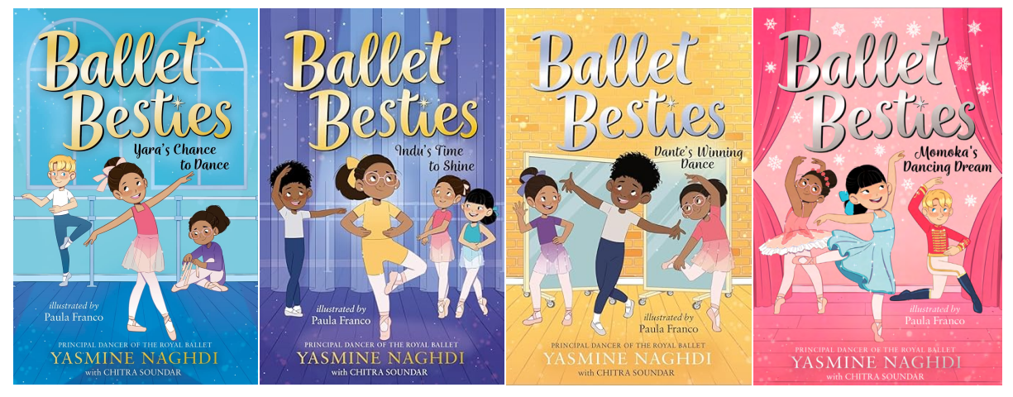
【系列亮点】
这是一个有趣、包容且易读的系列，旨在将舞蹈的快乐带给年轻读者！
文字作者之一是英国皇家芭蕾舞团首席舞者雅思敏·纳格迪。她将顶级的专业芭蕾知识和真实的舞台经验融入故事；
另一位作者奇特拉·桑达尔是屡获殊荣的畅销儿童书作家，曾获得凯特·格林纳威插画奖（Kate Greenaway Medal）、萨里儿童图书奖（Surrey Children’s Book Award）和包容性图书奖（Inclusive Book Awards）等；
插画家保拉·佛朗哥作品曾登上《纽约时报》儿童畅销书榜，并荣获 Kirkus Star 与 School Library Journal Star。
每本书分别探讨了追逐梦想、克服舞台恐惧、平衡不同爱好、应对家庭期望等贴近孩子生活的真实成长困境。
每册故事都巧妙融入一部经典芭蕾舞剧（如《睡美人》、《灰姑娘》、《美女与野兽》、《胡桃夹子》），是对孩子进行艺术启蒙的绝佳选择。

媒体评价：

“这本充满朝气且具包容性的故事书，细节考究，必将成为 7 岁以上舞蹈迷的最爱。”
——《卫报》（Guardian）

“节奏把握得当，勇敢的雅拉策划了一个大胆的计划，既为拯救舞蹈室，也为保护她的梦想！”——Ballet News

“甜美的合作。”——《星期六泰晤士报》（The Saturday Times）

“这是一部包容且暖心的章节书……定会吸引芭蕾爱好者。”
——BookTrust（“今日之书”）

“它教会你学业与兴趣之间如何平衡……令人兴奋的一本读物。”
——Reading Rocks 读书会

“通过呈现不同年龄、性别、族裔与体型的角色，热情洋溢的《芭蕾好伙伴》将传统‘芭蕾舞者形象’的刻板印象打破，把古典芭蕾的喜悦带给小读者。舞蹈的愉悦属于每一个人！”——潘·诺福克（Pam Norfolk），Lancashire Evening Post

“从头到尾都令人愉悦……这本书是芭蕾爱好者的必读之作，同时也会被喜欢友谊与努力题材的读者喜爱。”——LoveReading4Kids

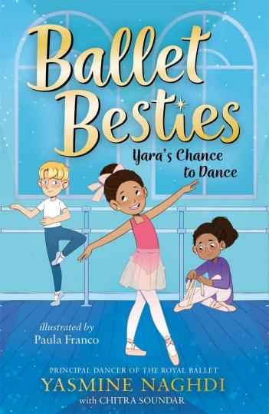
中文书名：《芭蕾好伙伴：Yara 的舞蹈机会》（1）
英文书名：Ballet Besties: Yara's Chance to Dance
作 者：Yasmine Naghdi, Chitra Soundar and PAULA FRANCO (Illustrator)
出 版 社：Bonnier
代理公司：Bonnier /ANA
页 数：224页
出版时间：2024年3月
代理地区：中国大陆、台湾
审读资料：电子稿
类 型：桥梁书

内容简介：

旋转进入“闪耀舞蹈工作室”（Shimmer & Shine），与一群芭蕾好伙伴一同登台表演！

雅拉（Yara）加入社区舞蹈学校“闪耀舞蹈”后，结识了许多年龄相仿的孩子，他们来这里要么正式接受训练，要么单纯为乐趣而来。很快，雅拉便拥有了一群喜爱与她共舞的芭蕾好伙伴。

然而，工作室的古板房东克劳克斯顿-威尔莫特夫人（Dame Clougston-Wilmott）心怀芭蕾恐惧，威胁要关闭舞蹈室。眼看工作室岌岌可危，雅拉和新朋友们必须挺身而出，设法拯救“闪耀舞蹈”！

他们决定上演《睡美人》：这能否重新唤起房东夫人对舞蹈的热爱？雅拉能否有机会跳到她梦寐以求的奥罗拉（Aurora）角色？最重要的是，芭蕾好伙伴们能否拯救他们心爱的舞蹈工作室？

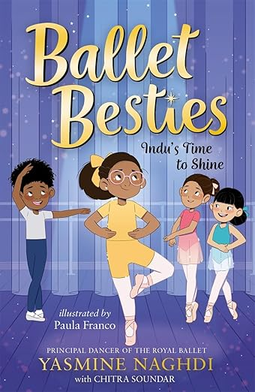
中文书名：《芭蕾好伙伴：Indu 的闪亮时刻》（2）
英文书名：Ballet Besties:Indu's Time to Shine
作 者：Yasmine Naghdi, Chitra Soundar and PAULA FRANCO (Illustrator)
出 版 社：Bonnier
代理公司：Bonnier /ANA
页 数：224页
出版时间：2024年11月
代理地区：中国大陆、台湾
审读资料：电子稿
类 型：桥梁书

内容简介：

旋转进入“闪耀舞蹈工作室”（Shimmer & Shine），与一群芭蕾好伙伴一同登台表演！

Indu 喜欢在社区舞蹈学校“闪耀舞蹈”学芭蕾。与朋友不同，她长大后并不想成为首席舞者，而且有些害怕登台，但芭蕾仍然是她最喜欢的爱好之一。

直到戴蒙德老师（Miss Diamond）宣布本学期要上演《灰姑娘》（Cinderella）！顿时大家都在谈论各自想争夺的主角和为观众而舞的乐趣，Indu 感到紧张并被排除在外。

她会去试演哪个角色？朋友们会理解她的顾虑吗？她能否最终战胜舞台恐惧？

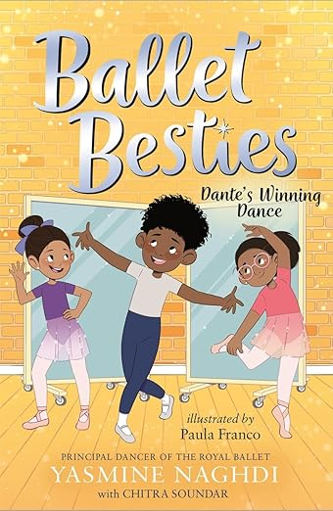
中文书名：《芭蕾好伙伴：Dante 的胜利之舞》（3）
英文书名：Ballet Besties:Dante's Winning Dance
作 者：Yasmine Naghdi, Chitra Soundar and PAULA FRANCO (Illustrator)
出 版 社：Bonnier
代理公司：Bonnier /ANA
页 数：224页
出版时间：2025年3月
代理地区：中国大陆、台湾
审读资料：电子稿
类 型：桥梁书

内容简介：

旋转步入“闪耀舞蹈工作室”（Shimmer & Shine），与芭蕾好伙伴们一起登台表演吧！

Dante 最喜欢的莫过于：在足球场上进球得分，然后飞奔去“闪耀舞蹈”完成他完美的猫跳（pas de chat）。

但当足球队的朋友开始取笑他对芭蕾的热爱时，Dante 的信心受到了动摇——他不知道自己还能否继续坚持这两件最爱的事。

也许鼓励戴蒙德老师（Miss Diamond）带领他们的班级参加舞蹈比赛，正是 Dante 所需要的契机——去证明舞蹈的精彩？他们改编的《美女与野兽》是否能赢得朋友们的认可？或者，只有当 Dante 加入自己的现代创意时，他才能真正闪耀光芒？

内页插图：

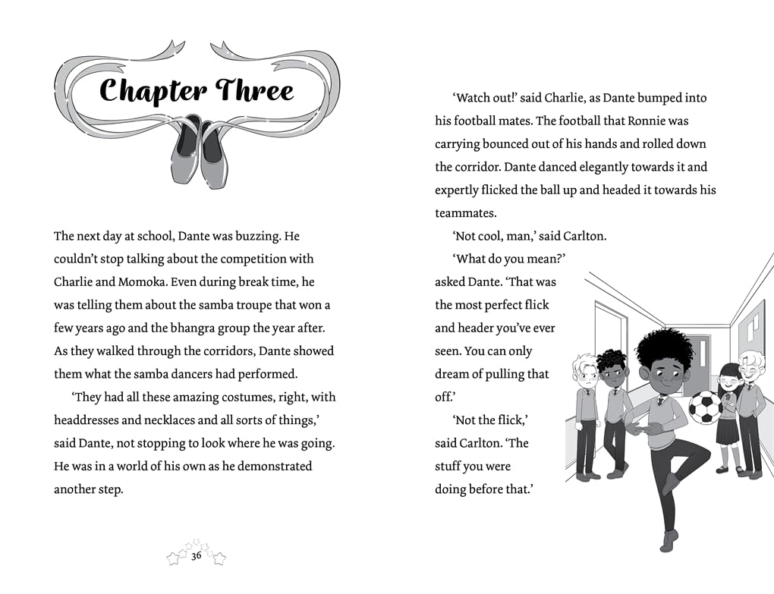

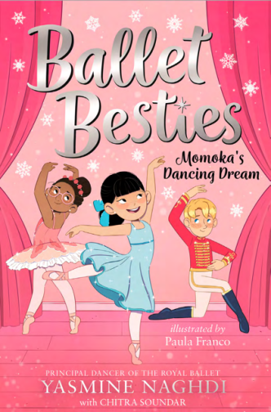
中文书名：《芭蕾好伙伴：Momoka 的舞蹈梦想》（4）
英文书名：Ballet Besties: Momoka's Dancing Dream
作 者：Yasmine Naghdi, Chitra Soundar and PAULA FRANCO (Illustrator)
出 版 社：Bonnier
代理公司：Bonnier /ANA
页 数：224页
出版时间：2025年11月
代理地区：中国大陆、台湾
审读资料：电子稿
类 型：桥梁书

内容简介：

旋转进入“闪耀舞蹈工作室”（Shimmer & Shine），跟随一群芭蕾好伙伴一起登台表演！

Momoka 的生命里充满了舞蹈——能在闪耀舞蹈工作室和朋友们一起学芭蕾，是她的梦想成真！但当她那位世界知名的小提琴家祖母来访，并希望 Momoka 将来追随她的脚步，Momoka 开始为如何告诉祖母自己只想跳舞而烦恼。她不想让祖母失望，但她的心始终属于芭蕾。

芭蕾好伙伴们能否帮助 Momoka 坚守舞蹈梦想？在一边练习小提琴、一边准备上演《胡桃夹子》之际，演出能否如期进行？Momoka 又是否能鼓起勇气，向祖母展示芭蕾对她的重要性？

作者简介：

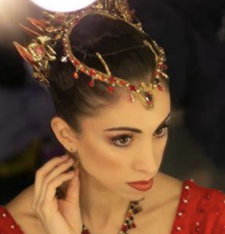
雅思敏·纳格迪(YASMINE NAGHDI) 是英国皇家芭蕾舞团（The Royal Ballet）的首席舞者，自 2010 年起为该团演出。她在团里出演过多部重要角色，包括《天鹅湖》中的奥黛特／奥黛丽（Odette/Odile）、《睡美人》中的奥罗拉公主（Princess Aurora）、《罗密欧与朱丽叶》中的朱丽叶（Juliet）以及《胡桃夹子》中的糖梅仙子（The Sugar Plum Fairy）。她曾在全球多地演出，热衷于传递“芭蕾属于每一个人”的理念。

奇特拉·桑达尔（Chitra Soundar）是一位在国际上出版且屡获殊荣的儿童书作家、编剧与口述故事人。她已在全球出版了二十余本图画书，并创作章节书、诗歌与儿童戏剧，使其作品总数超过六十部。她还创作了多部可供收听的有声故事。她的作品曾在英美获得多项提名与入围，包括凯特·格林纳威插画奖（Kate Greenaway Medal）、萨里儿童图书奖（Surrey Children’s Book Award）和包容性图书奖（Inclusive Book Awards）等。她热衷于携书走访学校、图书馆与各类节庆，与读者分享故事。

Chitra 是学前情景喜剧Nikhil & Jay的创作者，该剧由 BBC 制作并可在 BBC iPlayer 上观看。她创办了“The Colourful Bookshelf”（多彩书架），这是一个由英国有色人种作家与插画家作品组成的优选书单；她还是 SAILFest UK 的联合创始人，该节庆旨在庆祝英国南亚裔插画与文学。

Chitra 热爱并擅长阅读与创作幽默推理、文字游戏与双关语题材的作品。Chitra 在印度金奈（Chennai）长大，自幼对口述故事与阅读充满兴趣。求学期间，她多次参加并赢得口述故事与写作比赛。童年时代她常以表演与讲故事为乐，甚至曾在一部南印度电影中担任舞蹈群演。如今 Chitra 居住在伦敦，在她的写作室里为图书与电视创作故事。她喜爱烹饪、散步、听播客（咳！）并陪伴侄辈们；外出时，她总随身携带一本小笔记本，用来记录灵感与即兴短诗。除了儿童作品，Chitra 也为成年人创作——她撰写过戏剧、喜剧与讽刺作品，以及面向成年读者的短篇小说。
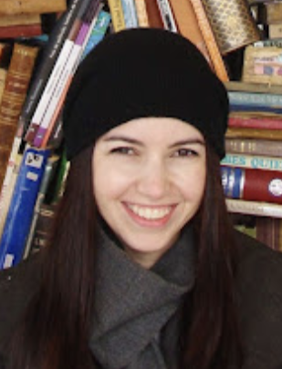
保拉·佛朗哥(PAULA FRANCO) 是一位插画家，居住于阿根廷罗萨里奥（Rosario）。她曾在 Instituto Superior Comunicación Visual 学习插画与平面设计。她的作品曾登上《纽约时报》儿童畅销书榜，并荣获 Kirkus Star 与 School Library Journal Star 等殊荣。

请将反馈信息发至：版权负责人
Email：Rights@nurnberg.com.cn
安德鲁·纳伯格联合国际有限公司北京代表处
北京市海淀区中关村大街甲59号中国人民大学文化大厦1705室, 邮编：100872
电话：010-82504106, 传真：010-82504200
公司网址：http://www.nurnberg.com.cn
书目下载：http://www.nurnberg.com.cn/booklist_zh/list.aspx
书讯浏览：http://www.nurnberg.com.cn/book/book.aspx
视频推荐：http://www.nurnberg.com.cn/video/video.aspx
豆瓣小站：http://site.douban.com/110577/
新浪微博：安德鲁纳伯格公司的微博_微博 (weibo.com)
微信订阅号：安德鲁纳伯格联合国际北京代表处

